«Мыльные истории»
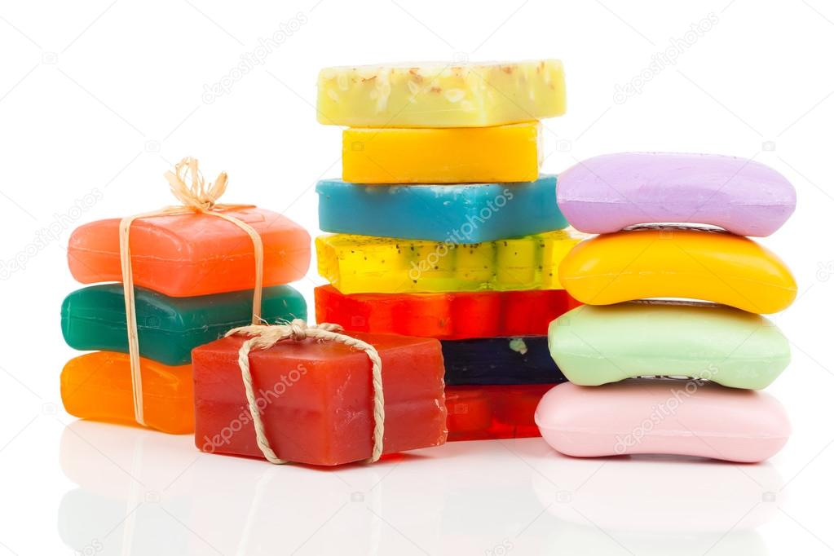
Для расширения представлений детей об окружающем мире, дальнейшего вовлечения детей в проектную деятельность, педагогами группы № 5 «Солнышко» Баклушиной Е.В. и Незаметдиновой О.В. был разработан проект по знакомству с нетрадиционным материалом – мылом и мыльными пузырями, которые приносят большое удовольствие всем детям без исключения.
На протяжении всего проекта дошкольники знакомились с правилами личной гигиены, чистоты и аккуратности через знакомство со свойствами мыла и видовым многообразием однородных предметов (кусочков мыла) разных по размеру, форме, цвету, запаху, внешнему облику, а также с функцией его применения. Закрепили алгоритм последовательности мытья рук.
Наряду с беседами, наблюдениями, играми, просмотром мультипликационных фильмов и чтением художественной литературы был проведен цикл опытов с использованием мыла: « Мыло растворяется в воде», «Мыльная пена и пузыри», «Лодочка плыви», «Мыло- силач» и др.
Результатом нашего проекта стало то, что дети чаще и самостоятельно стали мыть руки перед едой, после игр и прогулок, посещения туалета и по мере их загрязнения.
Дети определяют разновидность мыла, умеют его использовать в повседневной жизни.
Дошкольники проявляют познавательный интерес к исследовательской деятельности, делают простые выводы.

Все микробы и бациллы
Как огня боятся мыла.
Нужно руки с мылом мыть,
Чтоб здоровыми нам быть.
Знают дети все вокруг:
Мыло – наш надёжный друг!

